|  |  |  |
| --- | --- | --- |
|  |  |  |
| *Nom de naissance* | ▶ | Mourier |
| *Nom d’usage* | ▶ | Mourier |
| *Prénom* | ▶ | Jonathan |
| *Adresse* | ▶ | 30, rue Elemir Bourge 13004 Marseille |
|  |  |

|  |  |
| --- | --- |
| **Titre professionnel visé** | |
|  | |
| **Développeur Logiciel** | |
|  | |
| **Modalité d’accès :** | |
|  | |
| ☐ | Parcours de formation |
| ☐ | Validation des Acquis de l’Expérience (VAE) |
|  | |

|  |  |  |  |
| --- | --- | --- | --- |
| **Présentation du dossier** | | | |
|  | | | |
|  | | | |
|  | | | |
|  | Le dossier professionnel (DP) constitue un élément du système de validation du titre professionnel. **Ce titre est délivré par le Ministère chargé de l’emploi.**  Le DP appartient au candidat. Il le conserve, l’actualise durant son parcours et le présente **obligatoirement à chaque session d’examen**.  Pour rédiger le DP, le candidat peut être aidé par un formateur ou par un accompagnateur VAE.  Il est consulté par le jury au moment de la session d’examen. | |  |
|  | | | |
| **Pour prendre sa décision, le jury dispose :** | | | |
| 1. des résultats de la mise en situation professionnelle complétés, éventuellement, du questionnaire professionnel ou de l’entretien professionnel ou de l’entretien technique ou du questionnement à partir de productions. 2. du **Dossier Professionnel** (DP) dans lequel le candidat a consigné les preuves de sa pratique professionnelle 3. des résultats des évaluations passées en cours de formation lorsque le candidat évalué est issu d’un parcours de formation 4. de l’entretien final (dans le cadre de la session titre).   *[Arrêté du 22 décembre 2015, relatif aux conditions de délivrance des titres professionnels*  *du ministère chargé de l’Emploi]* | | | |
| **Ce dossier comporte :** | | | |
| * pour chaque activité-type du titre visé, un à trois exemples de pratique professionnelle ; * un tableau à renseigner si le candidat souhaite porter à la connaissance du jury la détention d’un titre, d’un diplôme, d’un certificat de qualification professionnelle (CQP) ou des attestations de formation ; * une déclaration sur l’honneur à compléter et à signer ; * des documents illustrant la pratique professionnelle du candidat (facultatif) * des annexes, si nécessaire. | | | |
| *Pour compléter ce dossier, le candidat dispose d’un site web en accès libre sur le site.* | | | |
| ◢ | | [**http://travail-emploi.gouv.fr/titres-professionnels**](http://travail-emploi.gouv.fr/titres-professionnels) | |

|  |  |  |  |
| --- | --- | --- | --- |
| **Sommaire** | | | |
| **Pratique professionnelle** | | | |
| **Maquetter une application client-serveur** | | **p. 5** |  |
|  | ▶   Maquetter une application p. 5 |  |  |
|  | ▶ Concevoir une base de données  p. 7  ▶ Mettre en place une base de données p.9 |  |  |
|  | ▶ Développer des composants d’accès aux données p.10  ▶ Développer une interface utilisateur p.11 |  |  |
| **Développer une application web** | | **p. 12** |  |
|  | ▶ Développer des pages web en lien avec une base de données p. 12  ▶ Développer une application simple de mobilité numérique p.13  ▶ Développer l’anglais dans son activité professionnelle en informatique p.14 |  |  |
| **Déclaration sur l’honneur** | | **p. 15** |  |
| **Annexes** *(Si le RC le prévoit)* | | **p. 17** |  |

|  |  |
| --- | --- |
|  |  |
|  |  |

**Exemples**

**pratique**

**professionnelle**

|  |  |  |  |  |  |  |  |  |
| --- | --- | --- | --- | --- | --- | --- | --- | --- |
|  |  | | |  | | | | |
| **Activité-type** | **1** | | | **Maquetter une application** | | | | |
| ***Exemple n°1*** ▶ | | | | *Page Perso* | | | | |
| ***Exemple n°2*** ▶ | | | | *O’News* | | | | |
| ***Exemple n°3*** ▶ | | | | *Parcours HTML/CSS* | | | | |
|  | | | |  | | | | |
| **1. Décrivez les tâches ou opérations que vous avez effectuées, et dans quelles conditions :** | | | | | | | | |
| Ces compétences qui sont les premières nécessaire à la création de projet nous ont été dispensées dès le début de notre formation.  Elles regroupent principalement la production de wireframe et d’intégration basées sur des maquettes graphiques.  D’après ces maquettes graphique et leurs ressources nous devions réaliser l’intégration en HTML/CSS.  Il était souvent nécessaire de faire des recherches sur Internet notamment sur MDN (Mozilla Developer Center) où l’on devait approfondir les balises que l’on avait vu en cour.  Vous pourrez trouver en annexe les principales intégrations que j’ai été amené à effectuer avec une constante notions de deadline soit 1 soirée pour les exercices les plus simple soit quelque jours pour les plus élaborés.  J’ai été initié aux bonnes pratiques avec la méthode BEM (Blocks,Elements,Modifiers) .  Nous avons également dû par la suite concevoir des wireframes. | | | | | | | | |
|  | | | | | | | | |
| **2. Précisez les moyens utilisés :** | | | | | | | | |
| Pour ces intégrations nous nous sommes servis de l’IDE Atom et d’un linter CSS.  Pour le debugging nous avons eu recours au dev tools de Chrome.  Pour le support nous faisions nos recherche sur MDN principalement.  J’ai utilisé wireframe.cc pour concevoir les wireframes joint en annexe. | | | | | | | | |
|  | | | | | | | | |
| **3. Avec qui avez-vous travaillé ?** | | | | | | | | |
| En groupe pour l’apprentissage mais seul pour l'intégration et quelque fois en pair programming. | | | | | | | | |
|  | | | | | | | | |
| **4. Contexte** | | | | | | | | |
|  | | | | | |  | | |
| **Nom de l’entreprise, organisme ou association** ▶ | | | | | | **O’Clock** | | |
|  | |  | | | | | | |
| **Période d’exercice** | | ▶ | **Du** | | 03/18 | | **au** | 04/18 |
|  | | | | | | | | |
|  | | | | | | | | |

|  |  |  |  |  |  |  |  |  |
| --- | --- | --- | --- | --- | --- | --- | --- | --- |
|  |  | | |  | | | | |
| **Activité-type** | **2** | | | **Concevoir une base de donnée** | | | | |
| ***Exemple n°1*** ▶ | | | | *Meal O’clock* | | | | |
| ***Exemple n°2*** ▶ | | | | *Le Champ du Voisin* | | | | |
|  | | | |  | | | | |
| **1. Décrivez les tâches ou opérations que vous avez effectuées, et dans quelles conditions :** | | | | | | | | |
| La conception de Meal O’clock fut le premier projet complet allant du cahier des charges à la livraison.  J’ai appris une méthodologie commençant par le dictionnaire de donnée (document qui permet de définir toute les données par table) puis le Modèle Conceptuel de Donnée qui permet une visualisation des relations dans la base de donnée. Puis le Modèle Logique de donnée en utilisant le logiciel WorkBench où l’on a pu exporter la base de donnée en format .sql . Ce qui est très pratique pour pouvoir la réimporter facilement.  Avec le Champ du Voisin j’ai utilisé cette méthodologie afin d’avoir une logique back-end la plus solide possible. La différence est que j’ai utiliser le framework Symfony qui intègre Doctrine une solution permettant de transformer la base de donnée en objet, ce qui enlève l’étape du Modèle Logique de Donnée et permet également une persistance et un versionning de la base de donnée. | | | | | | | | |
|  | | | | | | | | |
| **2. Précisez les moyens utilisés :** | | | | | | | | |
| Dans le cas de Meal O’Clock j’ai utiliser Google Sheets comme tableur pour le dictionnaire de donnée, Google Drawing pour le MCD et Work Bench pour le MLD en SQL.  L’utilisation des Google Docs est choisi pour des raisons de partage facilité et de persistance permanente évitant les pertes de donnée maladroites.  Dans le cas du Champs du Voisin cela a été identique hormis pour le MLD où j’ai utilisé Doctrine qui permet de sauvegarder la base de donnée comme un fichier php et a l’avantage de nous procurer un versionning dite ‘migrations’ où à chaque changement sur la structure de la base de donnée une nouvelle ‘migration’ est créé. | | | | | | | | |
|  | | | | | | | | |
| **3. Avec qui avez-vous travaillé ?** | | | | | | | | |
| Ce travail a été fait en groupe ce qui a permis de prendre conscience de l’importance de document clair et bien documenté et d’une disponibilité envers les autres pour aider à la compréhension de notre production. | | | | | | | | |
|  | | | | | | | | |
| **4. Contexte** | | | | | | | | |
|  | | | | | |  | | |
| **Nom de l’entreprise, organisme ou association** ▶ | | | | | | **O’Clock** | | |
|  | |  | | | | | | |
| **Période d’exercice** | | ▶ | **Du** | | 05/18 | | **au** | 08/18 |
|  | | | | | | | | |
|  | | | | | | | | |

|  |  |  |  |  |  |  |  |  |
| --- | --- | --- | --- | --- | --- | --- | --- | --- |
|  |  | | |  | | | | |
| **Activité-type** | **3** | | | **Mettre en place une base de donnée** | | | | |
| ***Exemple n°1*** ▶ | | | | *Meal O’clock* | | | | |
| ***Exemple n°2*** ▶ | | | | *Le Champ du Voisin* | | | | |
|  | | | |  | | | | |
| **1. Décrivez les tâches ou opérations que vous avez effectuées, et dans quelles conditions :** | | | | | | | | |
| Dans la continuité des projets précédents j’ai installer, mis en place une base de donnée MySQL et j’ai utiliser l’outils de visualisation PHPMyAdmin pour m’aider dans cette tâche. | | | | | | | | |
|  | | | | | | | | |
| **2. Précisez les moyens utilisés :** | | | | | | | | |
| J’ai utilisé MySQL, PHPMyAdmin, Doctrine | | | | | | | | |
|  | | | | | | | | |
| **3. Avec qui avez-vous travaillé ?** | | | | | | | | |
| Seul et en équipe. | | | | | | | | |
|  | | | | | | | | |
| **4. Contexte** | | | | | | | | |
|  | | | | | |  | | |
| **Nom de l’entreprise, organisme ou association** ▶ | | | | | | **O’Clock** | | |
|  | |  | | | | | | |
| **Période d’exercice** | | ▶ | **Du** | | 05/18 | | **au** | 08/18 |
|  | | | | | | | | |
|  | | | | | | | | |

|  |  |  |  |  |  |  |  |  |
| --- | --- | --- | --- | --- | --- | --- | --- | --- |
|  |  | | |  | | | | |
| **Activité-type** | **4** | | | **Développer des composants d’accès aux données** | | | | |
| ***Exemple n°1*** ▶ | | | | *Meal O’clock* | | | | |
| ***Exemple n°2*** ▶ | | | | *Le Champ du Voisin* | | | | |
|  | | | |  | | | | |
| **1. Décrivez les tâches ou opérations que vous avez effectuées, et dans quelles conditions :** | | | | | | | | |
| Afin d’effectuer les actions du création, édition, suppression il a fallu dans les 2 projets développés dans nos contrôleurs du code qui puissent effectuer une requête en base de donnée et les restituer.  J’ai conçu un fichier de route permettant de définir les urls agissant sur la base de donnée.  Par les template Twig et Plates j’ai mis en place des formulaires ou des boutons pour pouvoir agir sur la base de donnée. | | | | | | | | |
|  | | | | | | | | |
| **2. Précisez les moyens utilisés :** | | | | | | | | |
| Doctrine, Twig, Plates. | | | | | | | | |
|  | | | | | | | | |
| **3. Avec qui avez-vous travaillé ?** | | | | | | | | |
| Seul et en groupe. | | | | | | | | |
|  | | | | | | | | |
| **4. Contexte** | | | | | | | | |
|  | | | | | |  | | |
| **Nom de l’entreprise, organisme ou association** ▶ | | | | | | **O’clock** | | |
|  | |  | | | | | | |
| **Période d’exercice** | | ▶ | **Du** | | 05/18 | | **au** | 08/18 |
|  | | | | | | | | |
|  | | | | | | | | |

|  |  |  |  |  |  |  |  |  |
| --- | --- | --- | --- | --- | --- | --- | --- | --- |
|  |  | | |  | | | | |
| **Activité-type** | **5** | | | **Développer une interface utilisateur** | | | | |
| ***Exemple n°1*** ▶ | | | | *Le Champ du Voisin* | | | | |
| ***Exemple n°2*** ▶ | | | | *OverFlow* | | | | |
|  | | | |  | | | | |
| **1. Décrivez les tâches ou opérations que vous avez effectuées, et dans quelles conditions :** | | | | | | | | |
| OverFlow et Le Champ Du Voisin m’ont permis de créer des interfaces dynamique qui permettent aux utilisateurs de facilement interagir avec l’application.  J’ai mis en place des éléments basique d’une interface comme une barre de navigations, des liens, des formulaires.  J’ai dû penser à des zones d’interaction, de zone de rendu d’informations puisées en base de donnée et les implanter. | | | | | | | | |
|  | | | | | | | | |
| **2. Précisez les moyens utilisés :** | | | | | | | | |
| Ajax, Jquery, Plates, Twig | | | | | | | | |
|  | | | | | | | | |
| **3. Avec qui avez-vous travaillé ?** | | | | | | | | |
| Seul et en groupe. | | | | | | | | |
|  | | | | | | | | |
| **4. Contexte** | | | | | | | | |
|  | | | | | |  | | |
| **Nom de l’entreprise, organisme ou association** ▶ | | | | | | **O’Clock** | | |
|  | |  | | | | | | |
| **Période d’exercice** | | ▶ | **Du** | | 05/09 | | **au** | 08/09 |
|  | | | | | | | | |
|  | | | | | | | | |

|  |  |  |  |  |  |  |  |  |
| --- | --- | --- | --- | --- | --- | --- | --- | --- |
|  |  | | |  | | | | |
| **Activité-type** | **6** | | | **Développer des pages web en lien avec une base de donnée** | | | | |
| ***Exemple n°1*** ▶ | | | | *Meal O’clock* | | | | |
| ***Exemple n°2*** ▶ | | | | *Le Champ du Voisin* | | | | |
|  | | | |  | | | | |
| **1. Décrivez les tâches ou opérations que vous avez effectuées, et dans quelles conditions :** | | | | | | | | |
| Dans ces 2 projets l’affichage des informations directement chercher en base de donnée est nécessaire pour leur bon fonctionnement.  Lors de l’appel au controller nous effectuons une requête afin de récupérer les informations adéquates stockées ensuite dans des variables puis nous les restituons grâce à des templates soit Plates soit Twig. | | | | | | | | |
|  | | | | | | | | |
| **2. Précisez les moyens utilisés :** | | | | | | | | |
| Doctrine, PDO, Plates, Twig. | | | | | | | | |
|  | | | | | | | | |
| **3. Avec qui avez-vous travaillé ?** | | | | | | | | |
| Seul et en groupe. | | | | | | | | |
|  | | | | | | | | |
| **4. Contexte** | | | | | | | | |
|  | | | | | |  | | |
| **Nom de l’entreprise, organisme ou association** ▶ | | | | | | **O’Clock** | | |
|  | |  | | | | | | |
| **Période d’exercice** | | ▶ | **Du** | | 05/09 | | **au** | 08/09 |
|  | | | | | | | | |
|  | | | | | | | | |

|  |  |  |  |  |  |  |  |  |
| --- | --- | --- | --- | --- | --- | --- | --- | --- |
|  |  | | |  | | | | |
| **Activité-type** | **7** | | | **Développer une application simple de mobilité numérique** | | | | |
| ***Exemple n°1*** ▶ | | | | *O’Kanban* | | | | |
|  | | | |  | | | | |
| **1. Décrivez les tâches ou opérations que vous avez effectuées, et dans quelles conditions :** | | | | | | | | |
| O’ Kanban est un projet d’application planificateur de tâche utilisant le principe du Kanban entièrement basé sur des appels Ajax afin de créer, modifier, supprimer les différentes tâches sur l’interface. | | | | | | | | |
|  | | | | | | | | |
| **2. Précisez les moyens utilisés :** | | | | | | | | |
| Nous nous sommes appuyé principalement sur Bootstrap et Javascript avec Ajax et Jquery. | | | | | | | | |
|  | | | | | | | | |
| **3. Avec qui avez-vous travaillé ?** | | | | | | | | |
| Seul et en groupe. | | | | | | | | |
|  | | | | | | | | |
| **4. Contexte** | | | | | | | | |
|  | | | | | |  | | |
| **Nom de l’entreprise, organisme ou association** ▶ | | | | | | **O’Clock** | | |
|  | |  | | | | | | |
| **Période d’exercice** | | ▶ | **Du** | | 05/08 | | **au** | 08/09 |
|  | | | | | | | | |
|  | | | | | | | | |

|  |  |  |  |  |  |  |  |  |
| --- | --- | --- | --- | --- | --- | --- | --- | --- |
|  |  | | |  | | | | |
| **Activité-type** | **8** | | | **Utilisation de l’anglais dans son activité professionnelle en informatique** | | | | |
| ***Exemple n°1*** ▶ | | | | *Documentation Symfony* | | | | |
| ***Exemple n°2*** ▶ | | | | *Recherche personnelle* | | | | |
|  | | | |  | | | | |
| **1. Décrivez les tâches ou opérations que vous avez effectuées, et dans quelles conditions :** | | | | | | | | |
| Ayant eu la chance d’approfondir le framework Symfony . j’ai dû me plonger dans sa documentation entièrement en anglais pour pouvoir comprendre ou revoir des notions du framework.  De par les problèmes suivants j’ai du aller sur des posts de Stack Overflow pour pouvoir régler mon problème. | | | | | | | | |
|  | | | | | | | | |
| **2. Précisez les moyens utilisés :** | | | | | | | | |
| Navigateur et traducteur. | | | | | | | | |
|  | | | | | | | | |
| **3. Avec qui avez-vous travaillé ?** | | | | | | | | |
| Seul. | | | | | | | | |
|  | | | | | | | | |
| **4. Contexte** | | | | | | | | |
|  | | | | | |  | | |
| **Nom de l’entreprise, organisme ou association** ▶ | | | | | | **O’Clock** | | |
|  | |  | | | | | | |
| **Période d’exercice** | | ▶ | **Du** | | 03/09 | | **au** | 08/09 |
|  | | | | | | | | |
|  | | | | | | | | |

|  |
| --- |
| **Déclaration sur l’honneur** |
|  |
|  |



Je soussigné(e) [prénom et nom] ,

déclare sur l’honneur que les renseignements fournis dans ce dossier sont exacts et que je suis l’auteur(e) des réalisations jointes.



Fait à le

pour faire valoir ce que de droit.

Signature :

|  |
| --- |
| **Documents illustrant la pratique professionnelle** |
|  |
|  |
| Page perso |
| O’News |
| Parcour HTML/CSS |
| Wireframe |
| MCD & MLD MealOclock |
| MCD Le Champ du Voisin |
| Route Meal Oclock |
|  |
|  |
|  |

|  |
| --- |
| **Annexes** |
|  |
|  |

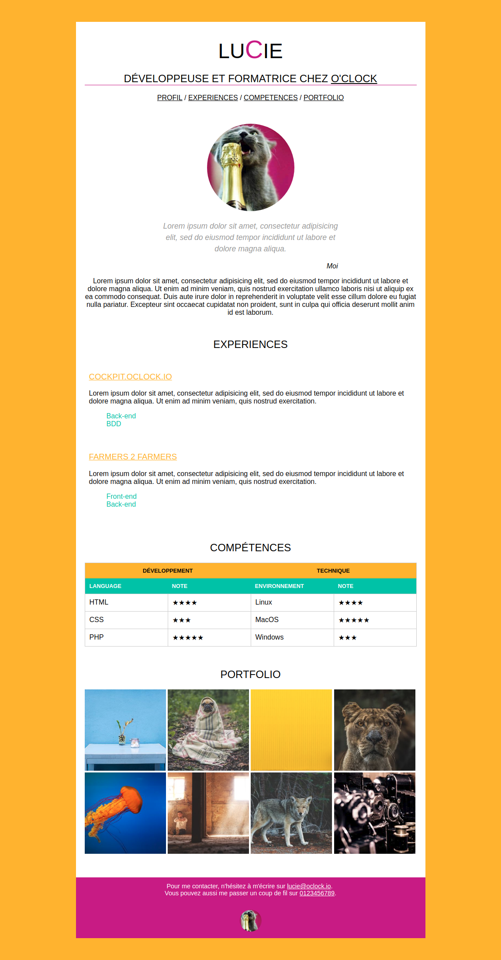

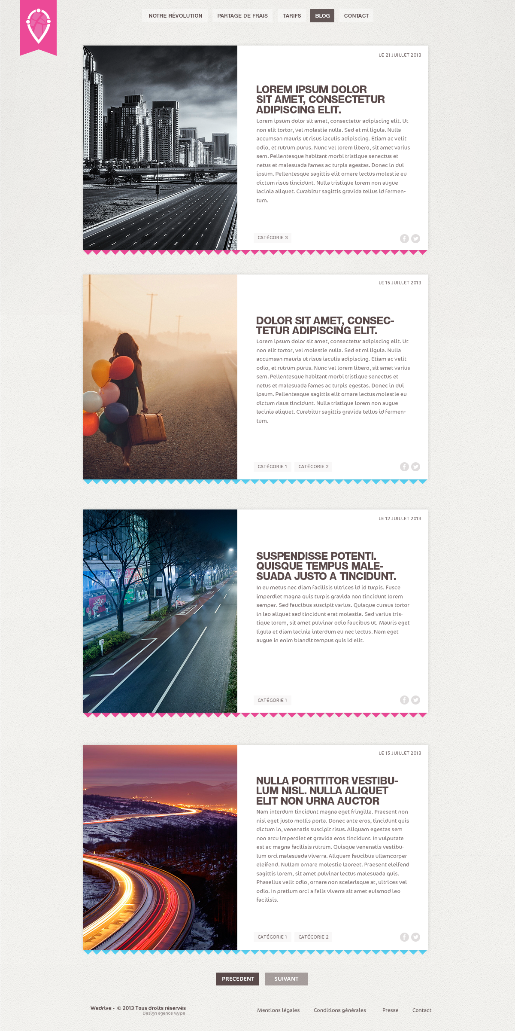

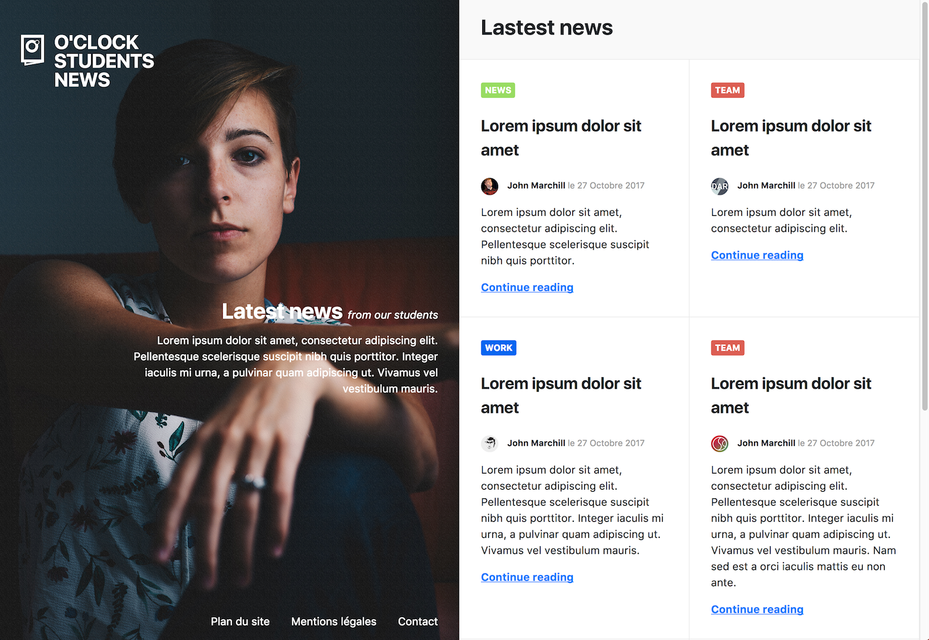

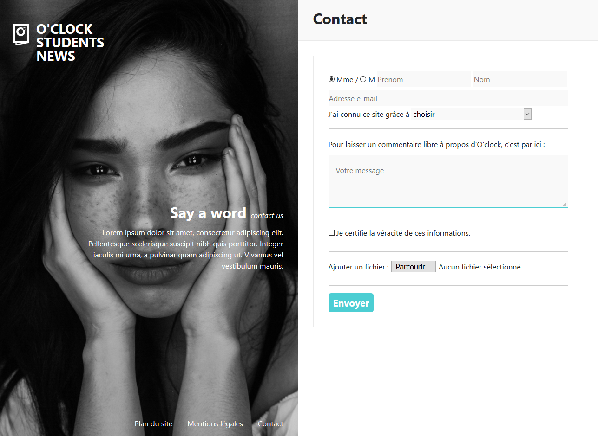



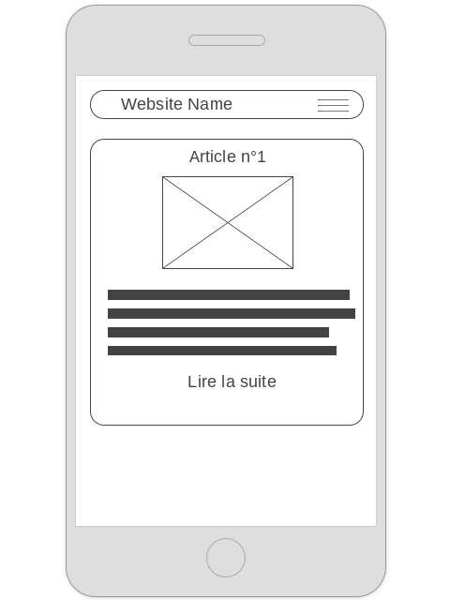

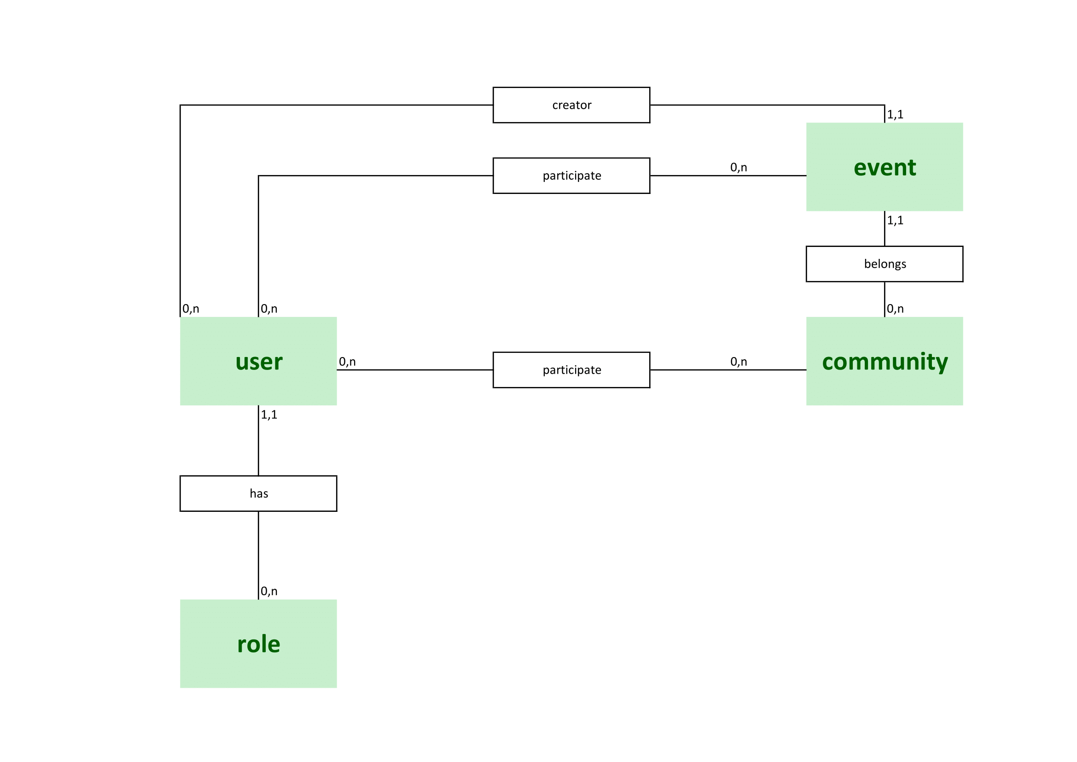

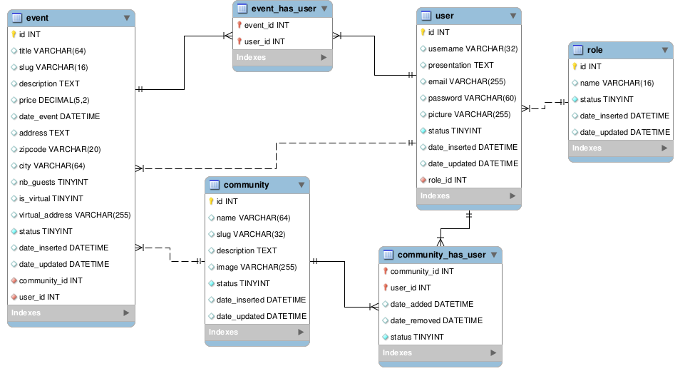

MCD LCDV v1

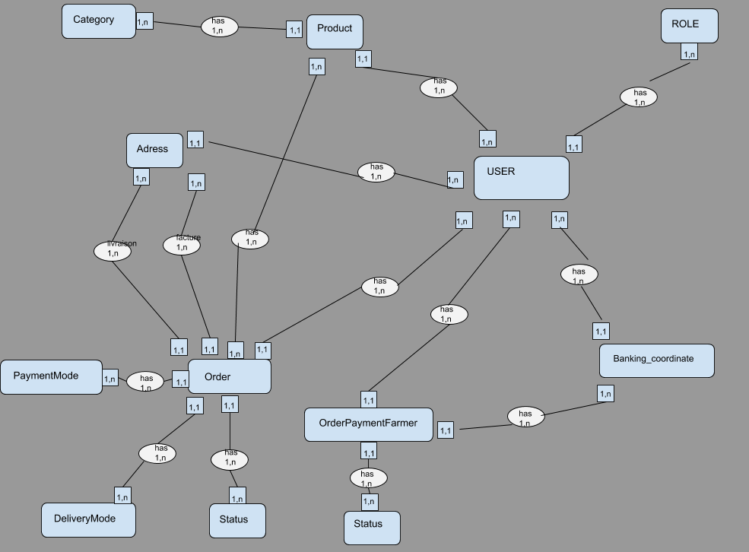

MCD LCDV v2

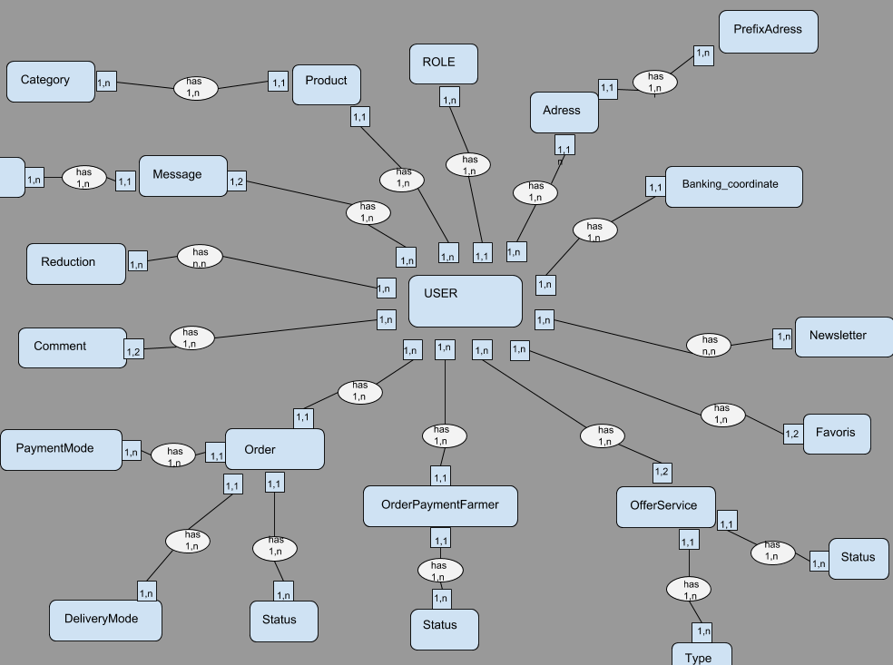

Voici le tableau des routes pour MealOclock

|  |  |  |  |  |  |
| --- | --- | --- | --- | --- | --- |
| **Titre** | **Description** | **method** | **URL** | **Controller+méthode** | **commentaire** |
| Home | liste des communautés, 5 prochains évènements | GET | / | MainController |  |
| Community | Page d’une communauté | GET | /communities/[i:id]/[a:slug] | CommunityController | slug : version "url-compatible" du nom de communauté |
| Events | Liste des events | GET | /events | EventController->list |  |
| Search events | Rechercher par date/lieu/communauté | GET |  | EventController->list |  |
| Event | Page d’un évènement | GET | /communities/[i:idCommunity]/[a:slugCommunity]/events/[i:idEvent]/[a:slugEvent] | EventController->show |  |
| Event signup | S’inscrire/se désinscrire à l’évènement (réservé aux membres) | POST |  | EventController->signup |  |
| ~~Event message~~ | ~~Envoyer un message à l’organisateur (réservé aux membres)~~ | ~~POST~~ |  | ~~EventController->messageOrga~~ |  |
|  | pages statiques (FAQ, CGU etc) | GET | /faq , /cgu, ... | MainController |  |
|  |  |  |  |  |  |
| Admin communities | Admin - Liste des communautés | GET | /admin/communities | AdminController |  |
|  | créer une nouvelle communauté | GET | POST | /admin/communities/create | AdminController |  |
|  | modifier les données d'une communauté | GET | POST | /admin/communities/[i:id]/update | AdminController |  |
|  | pouvoir supprimer une communauté | POST | /admin/communities/[i:id]/delete | AdminController |  |
| Admin events | Liste des évènements (infos, inscrits) |  | /admin/events | AdminController |  |
|  | Supprimer évènement |  |  | AdminController |  |
|  | modifier evenement |  |  | AdminController |  |
| Admin members | Liste des membres (rôle, status) |  | /admin/members | AdminController |  |
|  | désactiver un membre |  | /admin/members/update/status | AdminController |  |
|  | supprimer un membre |  | /admin/members/[i:id]/delete | AdminController |  |
|  | modifier le rôle d'un membre |  | /admin/members/update/role | AdminController |  |
| Admin subscriptions | Liste des souscriptions |  |  | ? |  |
|  |  |  |  |  |  |
| signup | S’inscrire | GET | POST | /signup | UserController |  |
| login | Connexion | GET | POST | /login | UserController |  |
| logout | Déconnexion | POST | /logout | UserController |  |
| forgot password | mot de passe oublié | GET | POST | /forgot_password | UserController |  |
| new password | modifier mon mot de passe | GET | POST | /update_password | UserController |  |
|  |  |  |  |  |  |
| profile | Espace Membre - profil et évènements du membre | GET | /profile | UserController |  |
|  | Modifier mon profil |  | /profile/update | UserController |  |
|  | Organiser un évènement | GET | POST | /profile/events/create | EventController->create |  |
|  |  |  |  |  |  |
| update event | Modifier un évènement | GET | POST | /[admin|profile:domain]/event/[i:id]/update | EventController->update | accessible par admin ET member |